1. Назначение и работа функциональных схем датчиков ДДСИ и ДДДИ.
2. Датчики имеют одинаковые принципиальные схемы и отличаются только УЧЭ: в ДДСИ – анероидная коробка; в ДДДИ – манометрическая.

В датчике ДДСИ имеются два индукционных преобразователя, каждый из которых состоит из двух неподвижных первичных обмоток L1, L2 (L3, L4), включенных встречно и подвижной вторичной обмотки L5 (L6). Вторичная обмотка перемещается жестким центром анероидной коробки Е. Обмотки L5, L6 включены последовательно. Перемещение жестких центров анероидных коробок встречное, что позволяет исключить погрешности от ускорений вдоль осей обмоток.

Первичные обмотки запитаны переменным током. Изменение статического давления Рст приводит к перемещению подвижных обмоток относительно неподвижных, в них наводятся ЭДС, которые суммируются. С выхода датчика снимается напряжение, пропорциональное логарифму статического давления U = f (lg Рст).

Для уменьшения температурных погрешностей используется термостатирование (поддержание постоянной температуры внутри датчика) с помощью нагревательного элемента В, реле К5 и биметаллических термоэлементов S1 и S2. Поддерживаемая температура 45+5о. При увеличении температуры элемент S1 разрывает цепь питания реле К5. При отказе элемента S1 и t = +60о срабатывает элемент S2.

Смещение нуля выходного сигнала устраняется мостовым термокомпенсатором первого рода, состоящим из резисторов R9 – R12. Изменение наклона характеристики датчика компенсируется термокомпенсатором второго рода с помощью резисторов R7 и R8.

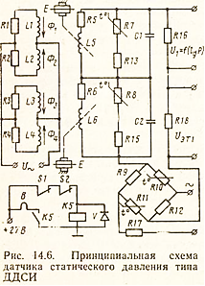

Принципиальная схема датчика статического давления ДДСИ